**PRISMA TRIUNGHIULARA REGULATA**

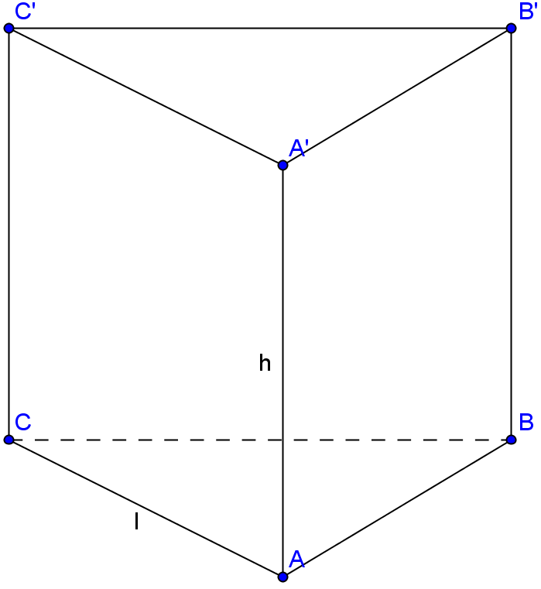

**Elementele prismei triunghiulare regulate:**

[AB][BC][CA] [A’B’][B’C’][ C’A’](laturile bazelor)(not.cu *l*)

[AA’][BB’][ CC’] (înălţimile prismei triunghiulare regulate) (not. cu h)

**Formulele prismei triunghiulare regulate:**

Aria bazei:  **Ab =**; Perimetrul bazei: **Pb**=3*l*;Aria laterală: **Al =**Pbh;



Aria totală: **At =** Al + 2 Ab;Volumul: **V=** **Ab** h



**De reţinut:**

* Toate feţele laterale ale prismei triunghiulare regulate sunt dreptunghiuri congruente.
* Bazele prismei patrulatere regulate sunt triunghiuri echilaterale (vezi proprietatile triunghiului echilateral).